Ficha Nº 7 Fecha:
Objetivo: Identificar la lectura, escritura y representatividad del número 7.
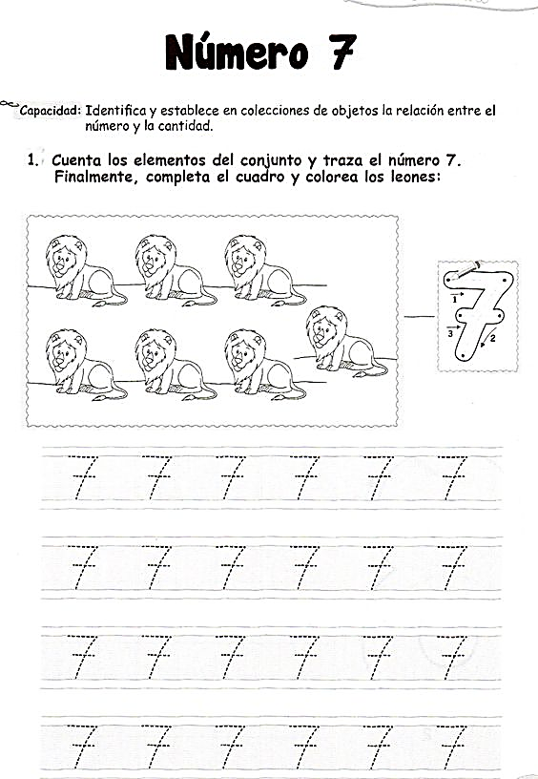

Ficha Nº 8 Fecha:
Objetivo: Identificar la lectura, escritura y representatividad del número 8.
